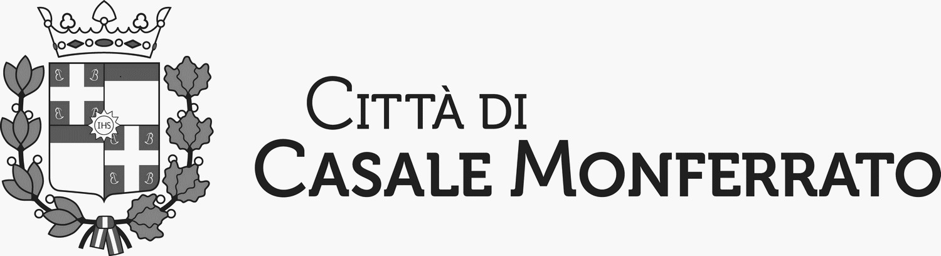

Allo SPORTELLO UNICO

ATTIVITÀ PRODUTTIVE

del Comune di Casale Monferrato

La domanda dovrà essere inviata al seguente indirizzo:
tramite pec a : sportellounico@pec.comune.casale-monferrato.al.it
oppure
tramite email a: sportellounico@comune.casale-monferrato.al.it

DOMANDA DI OCCUPAZIONE DI SUOLO PUBBLICO
SERVIZI DI RISTORAZIONE ALL'APERTO
(D.G.C. n. 33 del 28.01.2025)

DEHOR

Il sottoscritto
Cognome Nome

Cod.fiscale
Data di nascita __________ Luogo di nascita ___________________________________________
Residenza: Comune ______________________________________________________________
In via/p.zza ____________________________________________________ n° ______________

Tel./ cell. (*) ____________________________________________________________________

E-mail (*) _____________________________________________________________________

In qualità di:

- Titolare dell’omonima impresa individuale |  |  |  |  |  |  |  |  |  |  |  |  |  | - Legale rappresentante
 | Denominazione o ragione sociale _______________________________________________
 | Partita Iva
 | con sede nel Comune di Provincia
In via/p.zza n° C.A.P.

mail (*) ___________________________________________________________________

pec (*) ____________________________________________________________________
(*) campi obbligatori

PREMESSO

che è titolare del pubblico esercizio ubicato in Casale Monferrato in via/piazza _____________________________________________________________ n. _______________

CHIEDE

Barrare le caselle a cui l'operatore risulta essere interessato

1) l'autorizzazione di occupazione di suolo pubblico relativo al dehor abitualmente utilizzato per una estensione di m _________ x m _________ per un totale di mq ____________ in via/piazza_________________________________________n._______________
per il periodo dal _____________________ al _____________________ (periodo consentito sino al 31 dicembre 2025) come da autorizzazione prot. n. ____________ del ____________
2) l'ampliamento del dehor, in area ubicata in via/piazza ________________________________________ n. _____ di m ________ x m _______ per complessivi mq ________ per il periodo dal ___________ al ___________ (periodo consentito sino al 31 dicembre 2025) dalle ore ________ alle ore ________ mediante collocazione di :
tavoli sedie ombrelloni gazebo
altro (specificare)…………………………………………………………………………………
come risulta:
dalla planimetria allegata, nel rispetto dei criteri previsti dalla D.G.C. n. 33 del 28.01.2025
oppure
come da autorizzazione prot. n. _______ del _____________
3) il rilascio dell'autorizzazione di occupazione di suolo pubblico per il posizionamento di un dehor ex novo in via/piazza _______________________________ n.________ in area antistante l’esercizio o in zone adiacenti e/o spazi limitrofi, per una estensione di m _____ x m _____ per un totale di mq _________, per il periodo dal ___________ al ___________(periodo consentito sino al 31 dicembre 2025) dalle ore ________ alle ore ________ mediante collocazione di
tavoli sedie ombrelloni gazebo
altro (specificare)…………………………………………………………………………………
come risulta dalla planimetria allegata, nel rispetto dei criteri previsti dalla D.G.C. n. 33 del 28.01.2025.

ALLEGA ALLA PRESENTE:

Planimetria dell’area (non richiesta se già presentata nell'anno 2024 e l'occupazione di suolo pubblico risulta avere la stessa collocazione e le stesse dimensioni di quella precedente )
Documento d’identità del richiedente o del legale rappresentante in caso di società
Nulla osta dei frontisti ove l'occupazione verrà realizzata

Inoltre il sottoscritto riconosce e accetta che il rilascio dell’autorizzazione è comunque subordinato:
- al parere favorevole del Comando Polizia Locale circa il rispetto delle condizioni di viabilità,
- all'assenso dei frontisti ove l’occupazione verrà realizzata
- all’avvenuto pagamento di quanto richiesto dalla ditta COSMO SPA se dovuto.
_____________________________________________________________________________________

Il titolare, consapevole delle pene stabilite per false attestazioni e mendaci dichiarazioni ai sensi dell'art. 76 del D.P.R. 28/12/2000 n. 445 e degli artt. 483, 495 e 496 del Codice Penale e che inoltre, qualora dal controllo effettuato emerga la non veridicità del contenuto della dichiarazione resa, decadrà dai benefici conseguenti al provvedimento conseguito sulla base della dichiarazione non veritiera ai sensi dell'art. 75 del D.P.R. 28/12/2000 n. 445, sotto la propria responsabilità

DICHIARA

DI ESSERE IN REGOLA CON I PAGAMENTI DEI CANONI PREGRESSI AFFERENTI L’OCCUPAZIONE DI SUOLO PUBBLICO

di aver provveduto al pagamento dell'imposta di bollo ai sensi del D.P.R. 642 del 26/10/1972 e s.m.i.

di essere a conoscenza che l'Autorità competente potrà effettuare controlli sulle pratiche presentate e pertanto si impegna a conservare il presente documento e a renderlo disponibile ai fini dei successivi controlli

Spazio per l'apposizione della marca da bollo, da annullare con data

Numero identificativo della marca da bollo per la domanda

Spazio per l'apposizione della marca da bollo, da annullare con data

Numero identificativo della marca da bollo per la domanda

Casale Monferrato, ______________________
FIRMA
________________________________________

Ai sensi del D. Lgs. 196/2003 i dati di cui sopra saranno utilizzati esclusivamente a fini istruttori nell’ambito dei relativi procedimenti, conservati agli atti, e non soggetti a diffusione se non nei termini del regolamento comunale di accesso agli atti e alle informazioni e per la tutela dei dati persona

